ПОНЯТИЯ ПО ТЕМЕ 5
“ ДИФФЕРЕНЦИРУЕМОСТЬ ФУНКЦИИ ОДНОЙ ПЕРЕМЕННОЙ”

- Приращение аргумента, приращение функции
Рассмотрим функцию , заданную на интервале 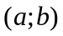. Пусть любая фиксированная точка интервала , а  - произвольное число, настолько малое, что значение 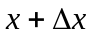 также находиться на интервале . Это число обычно называют приращением аргумента.
Приращение функции в точке , отвечающие приращению аргумента , будем называть число
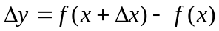. (1)

- Производная функции
Производной функции в данной фиксированной точке называется придел при 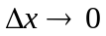 разностного отношения
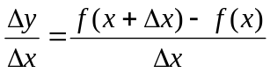 (2)
(при условии, что этот придел существует).

- Касательная к кривой, угловой коэффициент касательной
Если существует предельное положение секущей 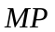 при стремлении точки  графика функции к точке (или, что то же самое, при стремлении к нулю), то это предельное положение называется касательной к графику функции в данной фиксированной точке этого графика.
Из этого определения следует, что для существования касательной к графику функции в точке достаточно, чтобы существовал предел 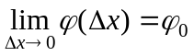, причем указанный предел 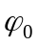 равен углу наклона касательной к оси 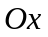.
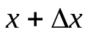
Координаты точек и , очевидно, будет иметь вид 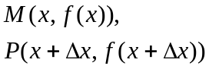.
P
M
y
x
0
a
b
x

- Левая и правая производные функции в точке
Правой (левой) производной функции в данной фиксированной точки называется правый (левый) предел разностного отношения (2) в точке 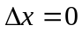(при условии, что этот предел конечен).
Обозначения:
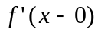 - левая производная в точке .
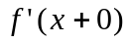 - правая производная в точке .

- Дифференцируемость функции;
5.1 в точке
Функция называется дифференцируемой в точке , если приращение 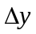 этой функции в точке , отвечающие приращению аргумента , может быть представлено в виде
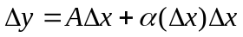, (3)
где А – некоторое число, не зависящее от , а 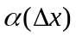 функция аргумента , бесконечно малая в точке .
5.2 на множестве
Функция дифференцируема на сегменте 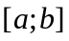,если она дифференцируема в каждой точке интервала , а также имеет правую производную в точке и левую производную в точке .

- Производные функций;
6.1 логарифмическая
Пусть функция положительна и дифференцируема в данной точке . Тогда и сложная функция аргумента вила 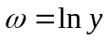, где будет так же дифференцируема в указанной точке , причем для производной этой сложной функции по аргументу будет справедлива формула
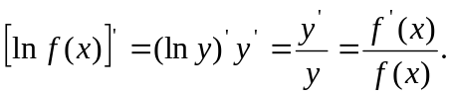 (4)
Эта величина называется логарифмической производной функции в данной точке .
6.2 векторной функции
Производная векторной функции 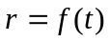:
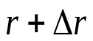
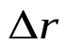
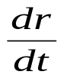
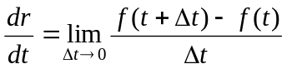 (5)
r
Представляет новую векторную функцию от . Геометрическое значение производной от радиус-вектора: 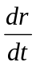 есть вектор, касательный к голографу в соответствующей точке.

- Дифференциал функции и аргумента
Дифференциал функции в данной фиксированной точке , отвечающим приращению аргумента , называется число, обозначаемое символом  и равное
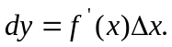 (6)

- Производные n-го порядка
Если функция 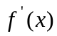 сама является дифференцируемой в некоторой точке интервала ,тогда указанную производную называют второй производной функции . После того, как введено понятие второй производной можно ввести понятие третьей производной, затем четвертой и т.д. Если предположить, что нами введено понятие (n-1)-й производной точке интервала , то указанную производную называют n-й производной функции в точке и обозначают символом 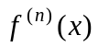.
Соотношение определяющее n-ю производную, имеет вид
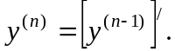 (7)

- Дифференциалы n-го порядка
Значение 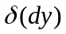 дифференциала от первого дифференциала, взятое при 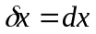, называется вторым дифференциалом функции (в данной точке x) и обозначается символом 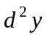.
Предположим, что уже введён дифференциал 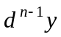 порядка n-1 и что функция n раз дифференцируема в данной точке , а её аргумент либо является независимой переменной, либо представляет собой n раз дифференцируемую функцию некоторой независимой переменной t.
Значение 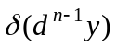дифференциала от (n-1)-го дифференциала , взятое при , называются n-м дифференциалом функции (в данной точке ) и обозначается символом 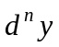.

- Остаточный член формулы Тейлора - Маклорена
Формула
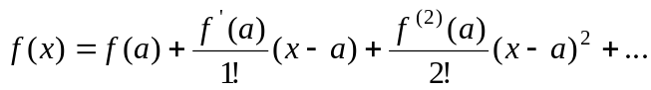
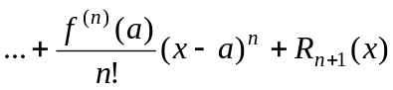 (8)
называется формулой Тейлора (с центром в точке а), а выражение 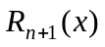 называется остаточным членом.
Принято называть формулой Маклорена формулу Тейлора с центром в точке 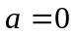. Таким образом, формула Маклорена даёт представление функции в окрестности точки . Запишем формулу Маклорена для произвольной функции:
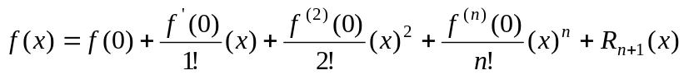 (9)
выражение называется остаточным членом.
Остаточный член в обоих формулах может быть записан в трёх видах:
- в форме Лагранжа
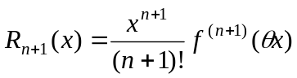 (10)
- в формуле Коши
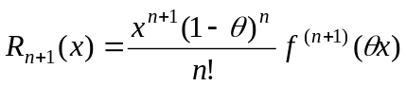 (11)
- в форме Пеано
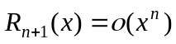. (12)

- Точка локального экстремума (максимума, минимума)
Пусть функция  определена всюду в некоторой окрестности точка . Тогда эта функция имеет в точке локальный максимум (или соответственно локальный минимум), если существует такая окрестность точки , что для всех точек этой окрестности значение 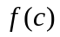 является наибольшим (или соответственно наименьшим) среди всех значений этой функции.

- Критическая точка
Критическими точками функции называются точки из области определения, в которых производная этой функции равна нулю или не существует.

- Стационарная точка
Точки, в которых производная функции обращается в нуль, будем называть стационарными точками функции .

- Выпуклость и вогнутость графика функции
Будем говорить, что график функции имеет на интервале выпуклость (вогнутость) если график этой функции лежит не выше (не ниже) любой своей касательной.

- Точка перегиба
Точка 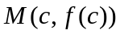 графика функции называется точкой перегиба этого графика, если существует такая окрестность точки оси абсцисс, в пределах которой график функции слева и справа от имеет разные направления выпуклости.

